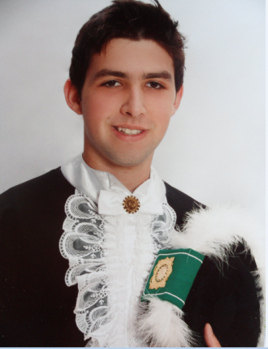
Patrick Luiz Grusler
Brasileiro, Solteiro, 20 anos
Esquina Candeia
Interior – Santa Rosa – RS
Telefone: 5599967237 / E-mail: patrick.g10@hotmail.com
CNH: AB

FORMAÇÃO

- Técnico em Agropecuária: realizado na Escola Estadual Técnica Fronteira Noroeste, Santa Rosa, Período de março de 2008 a maio de 2011.

EXPERIÊNCIA PROFISSIONAL

- Jan/2011 a ago/2011 – Van ASS & Cia Ltda
Cargo: Técnico em Agropecuária - estagiário
Principais atividades: acompanhamento a lavoura de soja, milho, feijão(plantio, crescimento e colheita). Realização de manejo integrado de pragas. Adubação de cobertura, e correção do solo.
- Jan/2013 a set/2013 – José Dinon & Cia Ltda
Cargo: Estoquista
Principais atividades: Controlar o estoque de adubos, organizando a entrada e a saída do adubo. Classificador de grãos(soja, milho, trigo)
- Out/2013 a Nov/2013 – Cotrimaio
Cargo: Técnico em Agropecuária.
Principais atividades: Venda de insumos agropecuários.
- Nov/2013 – Sul Peças Comercio de Autopeças
Cargo: vendedor
Principais atividades: venda, controlo de estoque, entrega de peças.
QUALIFICAÇÕES

- Manejo da Terneira e da Novilha Leiteira: realizado pelo SENAR, em Santa Rosa; Período de 21 a 23 de junho de 2010; Carga Horária de 24 horas.

